"Дни пожарной безопасности" в детских лагерях Центрального района

Подходят к концу летние школьные каникулы, и совсем скоро ребята снова окажутся за школьными партами, чтобы вновь получать знания.
А во время каникул для ребят, которые проводили свой летний отдых в лагерях дневного пребывания Центрального района, были проведены Дни пожарной безопасности. Мероприятие проводилось во время каждой смены.
Воспитанники принимали участие в тренировочной эвакуации, пожарной эстафете, а также выполняли рисунок мелом на асфальте. Ребята также посетили экскурсии в пожарно-спасательные части, а затем нарисовали стенгазеты. По окончании каждой смены были подведены итоги.
Так, в первой смене в мероприятии "День пожарной безопасности" лучшим стал лагерь "Мечта" на базе школы №122 Центрального района. Второе место занял лагерь "Подсолнух" школы №174. Третьим стал лагерь "Трикитята" на базе школы №300.
Во второй смене первое место занял лагерь "Мечта" на базе школы №122. Ребята из лагеря "Подсолнух" школы №174 заняли второе место.
И для того, чтобы наградить ребят, сотрудники управления по Центральному району МЧС России по г. Санкт-Петербургу, Центрального отделения СПБ ГО ВДПО, а также ПСО Центрального района по окончании каждой смены приходили в гости к ребятам и вручали им грамоты, кубки и призы.

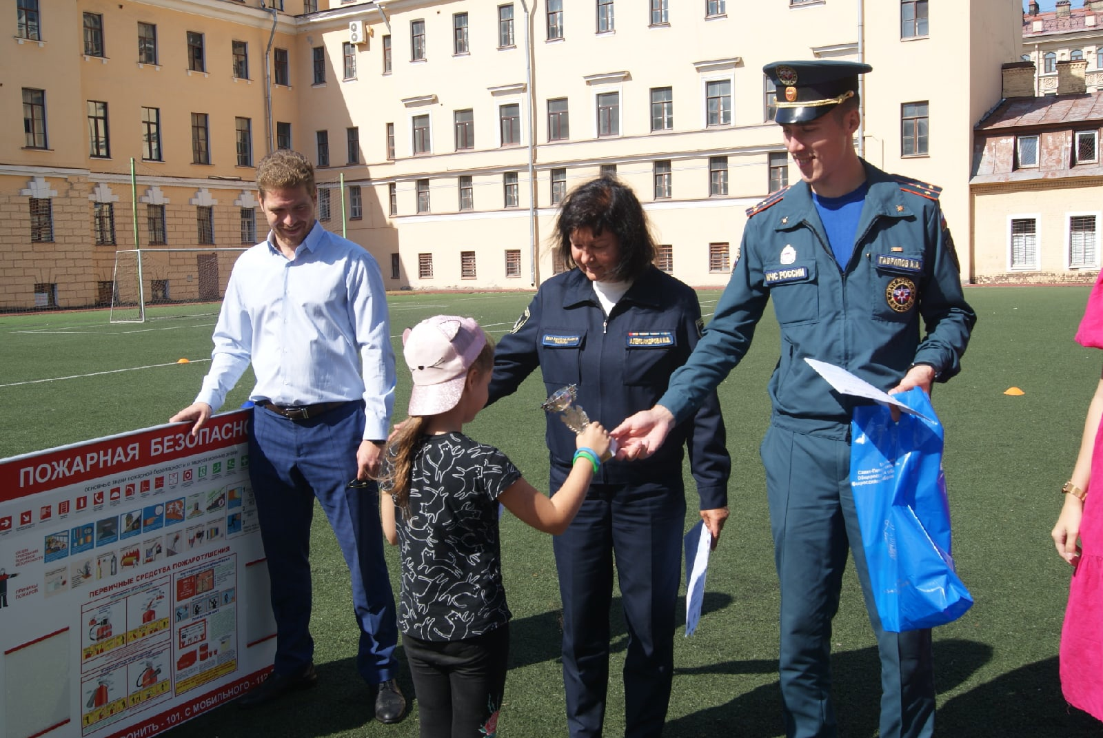

Управление по Центральному району
Главного управления МЧС России по г. Санкт-Петербургу

